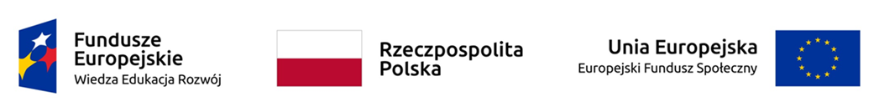

**UNIWERSYTET KAZIMIERZA WIELKIEGO**



**W BYDGOSZCZY**

ul. Chodkiewicza 30, 85 – 064 Bydgoszcz, tel. 052 341 91 00 fax. 052 360 82 06

NIP 5542647568 REGON 340057695

[www.ukw.edu.pl](http://www.ukw.edu.pl)

Bydgoszcz, dn. 22.06.2022 r.

**UKW/DZP-282-ZO-42/2022**

**OGŁOSZENIE O UNIEWAŻNIENIU POSTĘPOWANIA**

**w TRYBIE Zapytania Ofertowego**

Uniwersytet Kazimierza Wielkiego w Bydgoszczy informuje, że postępowanie   
o udzielenie zamówienia publicznego prowadzone w trybie Zapytania Ofertowego   
pn.: **„Usługa cateringowa dla uczestników szkolenia i wizyt studyjnych w ramach projektu pn. Nowoczesny Uniwersytet*”*** zostało unieważnione .

**Uzasadnienie:**

W przedmiotowym postępowaniu złożona została jedna oferta:

Oferta nr 1:  **„Hotel City” Sp. z o.o., ul. 3 Maja 6, 85-016 Bydgoszcz**

Cena oferty: **15 720,00 zł brutto**

Zamawiający przeznaczył na realizację zamówienia 7 407,41 zł brutto.

W związku z powyższym oferta złożona w niniejszym postępowaniu znacznie przewyższa kwotę jaką Zamawiający przeznaczył na sfinansowanie zamówienia. Po analizie możliwości finansowych, Zamawiający stwierdził, iż w chwili obecnej nie ma możliwości zwiększenia kwoty pierwotnie przeznaczonej na realizację zamówienia do najkorzystniejszej kwoty przedstawionej w ofercie.

W związku z powyższym Zamawiający unieważnił postępowanie.

**Kanclerz UKW**

**mgr Renata Malak**